Модифицируйте проект из ДЗ 18.

1) Модифицируйте эндпоинт /quote — при передаче дополнительным параметром запроса числа number выводится требуемое количество цитат (при отсутствии параметра — выводится 1 цитата), например

GET {BASE_URL}/quote?number=3

«цитата 1»

«цитата 2»

«цитата 3»

GET {BASE_URL}/quote

«цитата 1»

2) Добавьте /register который должен принимать POST запрос от пользователя с формой с данными (login, email, password). С помощью валидатора из ДЗ13 (задание 3) проверьте корректность переданных данных и в случае корректности данных верните сообщение об успешности регистрации с кодом ответа 202 и статусом «Valid», в случае ошибок валидации — сообщение об ошибке, код ответа 406 и статус «Validation Error»

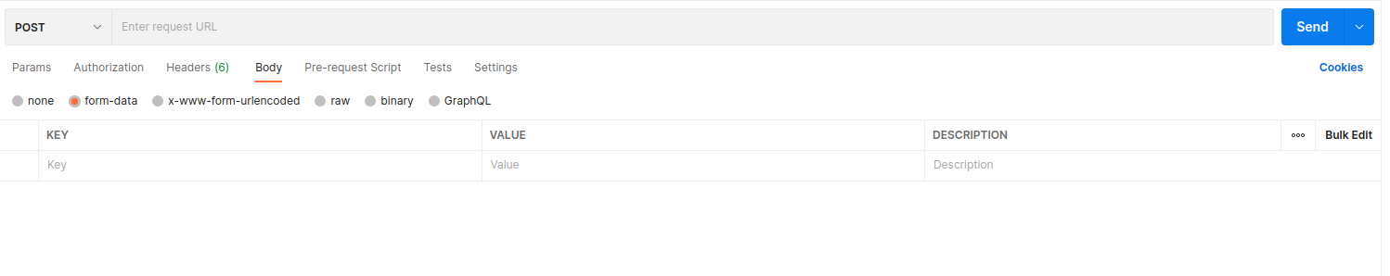Для проверки запроса можно использовать postman и передавать данные через form-data тело запроса (https://losst.pro/kak-polzovatsya-postman)

Доп материалы

Postman <https://www.postman.com/downloads/>

Flask

<https://www.digitalocean.com/community/tutorials/how-to-make-a-web-application-using-flask-in-python-3-ru>

<https://docs-python.ru/packages/veb-frejmvork-flask-python/dostup-razlichnym-dannym-zaprosa-flask/>

<https://proproprogs.ru/flask/formirovanie-otveta-servera-dekoratory-perehvata-zaprosa>

404 страницы

https://www.creativebloq.com/web-design/best-404-pages-812505